Gegevens:

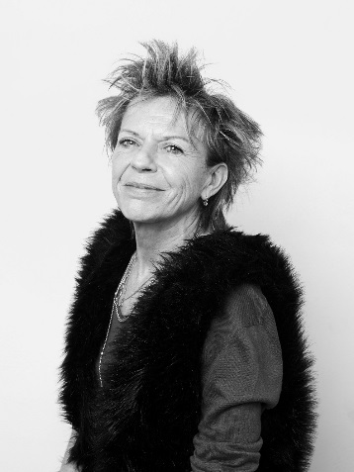
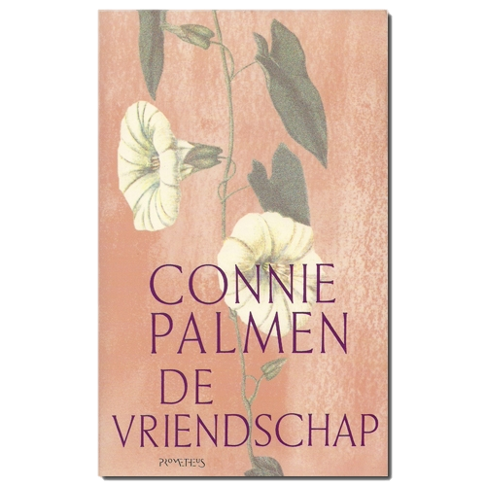
titel: de vriendschap
geschreven door: Connie palmen
Uitgeverij: Prometheus
Eerste druk: 1995

Motivatie:
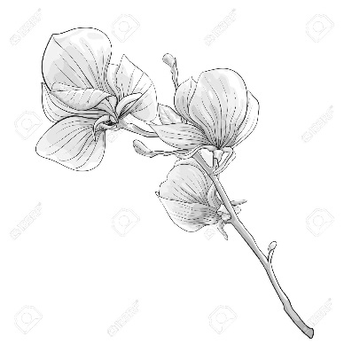
Mijn docent Nederlands ‘’Danielle van dijk’’ nam met de klas kort alle boeken van de Nederlandse literatuur lijst door. Haar omschrijving over het boek ‘’de vriendschap’’ sprak mij wel aan. Ze vertelde dat het ging over een bijzondere en innige vriendschap tussen 2 totaal verschillende personen. De meeste boeken gaan over de liefde of een heftige gebeurtenis. Dit soort boeken had ik al zo vaak gelezen dat ik toe was aan iets anders. Dit onderwerp was origineel en daarom heb ik voor het boek gekozen.

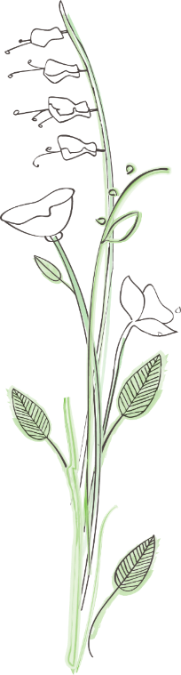
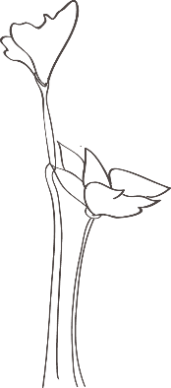
Samenvatting:
‘’het schoolplein was afgebakend met een lage stenen muur. Daar stond zij tegenaan geleund. Het was een uitzonderlijk warme lente, enkele weken voor het einde van het schooljaar. Om kwart voor 1 luidde een van de meisjes uit de 6e klas de bel voor het speelkwartier en toen ik naar buiten rende, zag ik haar. Ze droeg een zwarte wollen winterjas, die tot op haar enkels reikte. Het liep tegen de 20 graden. Ze stond er op een manier, zoals ik nog nooit iemand had zien staan, met een soevereine nonchalance: uitdagend, trots en onverschillig. De speelplaats van nagenoeg leeg en zij heerste over deze leegte. ik bleef stilstaan om naar haar te kijken en ook omdat ik het opeens kinderachtig vond om met de anderen uit de klas een spel te gaan spelen’’ dictaat uit ‘’de vriendschap’’ 1e bladzijde
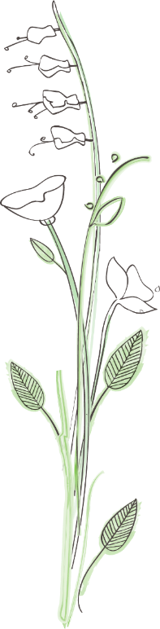
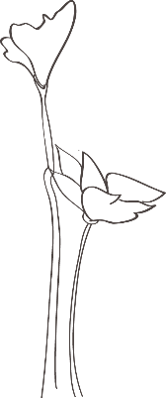
Het boek de vriendschap gaat over een diepe en hechte band tussen kit Buts, een klein blond meisje dat ongelooflijk goed is in taal en Ara Callenbach, een fors meisje die nooit je juiste woorden kan vinden. de ik-figuur Kit beschrijft in het boek haar band met Ara, hoe ze dingen ziet, wat ze meemaakt, wat ze voelt en hoe zij het leven ziet.
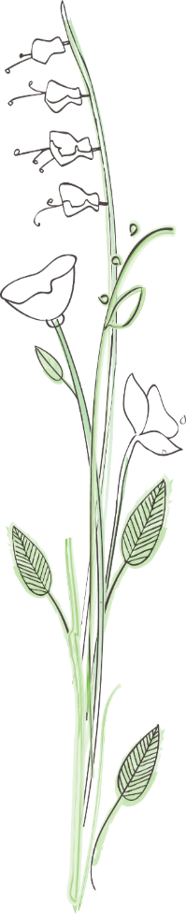
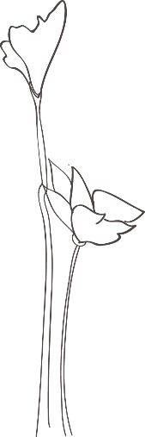
Het boek is opgedeeld in 3 delen, in het eerste deel, dingen en woorden, is kit 10 jaar en zit ze in de vijfde klas. In dit deel ontmoet ze Ara en begint ze met zich ontwikkelen tot een vrouw, een mens met een mening, een uniek persoon met een unieke kijk op het leven. Dit deel is nog wat kinderlijker geschreven dan de rest van het boek. Ze is op jonge leeftijd al wel veel bezig met volwassen begrippen zoals veiligheid en angst. In het tweede deel, ‘’eten en drinken’’ is kit 20 jaar oud. Dit deel gaat vooral over de drank verslaving van Kit en haar angst voor lichamelijkheid en relaties. En over de eet verslaving van Ara. In het laatste deel ‘’werk en liefde’’ is kit 30 jaar en krijgt ze een relatie met de 20 jaar oudere Thomas. Hij lijkt heel erg veel op Ara en dat is ook de rede dat ze op hem valt. De relatie met hem maakt haar helemaal stuk en uiteindelijk gaan ze uit elkaar. Kit is nog steeds heftig verslaafd aan drank en het gaat lichamelijk helemaal niet goed met haar. Ze verdrijft haar tijd met studeren. Ze heeft bijna elke studie die er is wel gedaan en word slimmer en slimmer. In het laatste deel van het boek schrijft kit een hele lange brief aan Ara waarin ze allerlei wijze uitspraken doet en haar kijk op het leven probeert uit te leggen aan Ara.
Een verslaafde vergist zich in het product. Hij wil zichzelf iets toedienen. Je kunt geen verhouding hebben met jezelf, noch liefde, respect, bewondering, betekenis hebben voor jezelf. Sommige, de meest menselijke, zaken spelen zich alleen maar tussen mensen af, niet in mensen afzonderlijk. Liefde, respect, bewondering, betekenis, hebben alleen maar plaats in een tussenruimte, in dat onzichtbare iets wat door een verbintenis geschapen wordt. Ergens anders bestaan ze niet’’
Dictaat uit ‘’de vriendschap’’ blz. 310/311

Leeservaring:

het begin van het boek was erg goed te volgen en ook heel verslavend. Dit kwam waarschijnlijk ook doordat het werd geschreven door een personage van 10 jaar oud. Hoe ouder Kit werd, hoe ingewikkelder de zinnen werden en ze ging ook steeds ingewikkeldere woorden gebruiken. Het boek is op zo’n manier geschreven dat ze je heel goed liet weten hoe ze het leven zag en wat haar kijk op bepaalde dingen was. In het algemeen vond ik het een mooi en inspirerend boek. Ze bekeek de dingen op een aparte manier en dat heeft me weer tot bepaalde inzichten gebracht die ik eerst nog niet had. Ik herkende mezelf best wel vak in de personages Kit Buts en Ara Callenbach. Ik vond het alleen wel lastig om door het laatste deel van het boek heen te komen. Het waren zinnen die soms wel uit 5 moeilijke woorden bestonden en dan kon ik soms echt niet meer volgen.

Analyse:
Belangrijkste gebeurtenissen:
Een van de belangrijkste gebeurtenis van het boek is de ontmoeting tussen Kit en Ara. Dit gebeurd helemaal aan het begin van het boek op het schoolplein. Ara staat tegen het muurtje van het schoolplein aangeleund met haar lange zwarte winterjas aan en Kit komt naast haar staan.
Een tweede belangrijke gebeurtenis in het boek is d verhuizing van Kit naar de grote stad. Hier begint ze echt volwassen te worden en op haar eigen benen te staan. Nu begint haar passie voor studeren ook op te bloeien. Ze is in dit deel van het boek veel alleen en heeft ze veel tijd om na te denken over het leven.
De laatste belangrijke gebeurtenis is het begin van de relatie tussen Kit en Thomas. Dit is haar eerste echte relatie met iemand en dus ook de eerste keer dat ze zich, naast Ara echt aan iemand bindt.

Perspectief:
Het verhaal is geschreven in de ik-perspectief. De ik-persoon in het boek is Kit Buts. In het eerste deel van het boek wordt het verhaal geschreven door Kit als ze nog op de basisschool zit, in het tweede deel door Kit als ze rond de 20 is en in het laatste deel is ze 30 jaar oud. Dat kan je merken aan de woordkeuze die gebruikt wordt.

Relaties tussen personages:
De eerste en belangrijkste relatie tussen twee personen is de vriendschap tussen Ara en Kit. Ook is de relatie tussen kit en haar Moeder erg belangrijk en heel bepalend voor het leven van Kit. Kit wil haar moeder namelijk nooit teleurstellen en voelt zich altijd enorm schuldig tegenover haar moeder. Dit zorgt ervoor dat Kit altijd met een naar gevoel rondloopt in huis. Haar moeder doet alles voor Kit en haar broers. Later in het boek speelt de relatie tussen Kit en thomas ook een grote rol. Hun relatie is heftig en maakt hun allebei kapot. Toch blijven ze ermee doorgaan omdat hun relatie verslavend is.

Belangrijke plaatsen:
Een van de belangrijke plaatsen in het boek is de basisschool waar Kit en Ara in het begin opzitten en ze ontmoetten elkaar daar ook. Ook is het huis van Kit en het huis van Ara een belangrijke plek in het boek. Later worden het huis van Kit en van Ara ook een belangrijke plek.

Structuur (opbouw):
Er komt geen proloog en ook geen epiloog voor i het boek. Het boek eindigt met een brief van Kit aan Ara. Het boek is opgedeeld in drie delen. In elk van die drie delen staat een deel van het leven van Kit centraal. Het eerste deel heet 'Dingen en Woorden', het tweede deel heet 'Eten en Drinken' en het laatste deel heet 'Werk en Liefde.'
Deze titels geven de dingen weer waar Kit in dat deel van haar leven het meest mee bezig was. In het eerste deel wordt niet heel veel over psychologie en filosofie gezegd hoewel dat in de laatste 2 delen wel centraal staat. Alle 3 de delen is opgedeeld in verschillende hoofdstukken, die genummerd zijn.
Thema:
Het belangrijkste thema zit al in de titel en dat is vriendschap. Het gaat niet over een gewone vriendschap maar over een ontzettend diepe en innige vriendschap. het geeft de extreme vorm van een vriendschap weer. Ook is het een behoorlijk ongewone vriendschap tussen twee totaal verschillende mensen met een totaal verschillende kijk op het leven. Het staat symbool voor dat er geen regels zijn voor vriendschap en dat je er niks aan kan doen maar dat het gewoon gebeurd.
Op de omslag van het boek staat he volgende:

"Naast het verhaal van het hechte verbond tussen de iele, taalbehendige Catherina Buts en de zware, woordblinde Barbara Callenbach is De Vriendschap een roman over de betekenis van andere verbintenissen, waaronder de meest oudste en meest mysterieuze die wij kennen: die tussen lichaam en geest. De Vriendschap gaat over het verlangen om je te hechten, over de angst voor bindingen, over verslavingen en obsessies, over de familie, het lot en de keuze, over schuld, schaamte, angst en over de noodzaak van verandering."
Deze omslag geeft heel goed weer wat het thema is van het boek en daarom heb ik dit als citaat gekozen.
In de eerste zin staat dat de vriendschap tussen lichaam en geest een belangrijk thema van het boek is. Dat komt terug in de verslavingen van Kit en Ara. Kit raakt verslaafd aan alcohol en ara aan eten. Alcohol is voor kit een manier om te ontsnappen aan datgene waarvan ze eigenlijk nog niet weet wat het is, maar ze denkt en bepaald soort waarheid waar ze nog niet klaar voor is. Kit in hun vriendschap voor het geestelijke en Ara voor het lichamelijke. Aan het begin van het boek word al snel duidelijk dat Kit een obsessie heeft voor ara. Dat blijft voor de rest van hun vriendschap zo. Ara is in hun vriendschap de leider, de baas. Kit volgt ara en houdt er enorm van als Ara haar streelt. Dit is tot de relatie met Thomas d enige lichamelijke aanraking die ze toelaat.

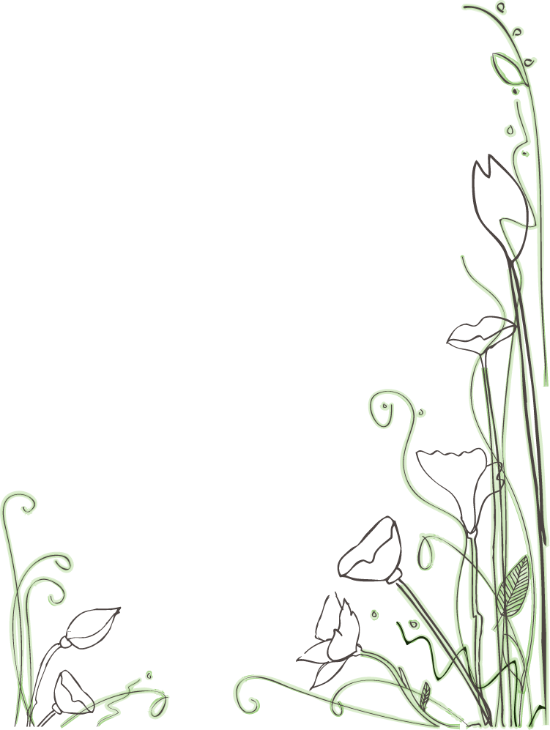
Vriendschap
Gedwongen om naar jou te smachten
Iets zegt mij dat ik hier heel mijn leven al op zat te wachten
Dat gevoel dat ik krijg als ik bij jou ben
Dat ene moment
Dat gevoel dat ik jou al heel mijn leven ken
Als jij aan het praten bent heb ik niks anders nodig
Jou blik, jou aandacht, jou aanraking
Tintelingen door heel mijn lijf
Die opwinding in mijn hoofd als ik aan jou schrijf
Jij bent mijn alles
Anders dan jou woorden
Is er niets
Maar dan ook niets
Wat mij troosten kan
soms ben ik zo bang
Om het leven te leven
Mijn gedachten vrij te laten
Om verder te gaan
Lieve ara
Raak me aan
Maak me heel
Genees me van de ziekte
Die leven heet

